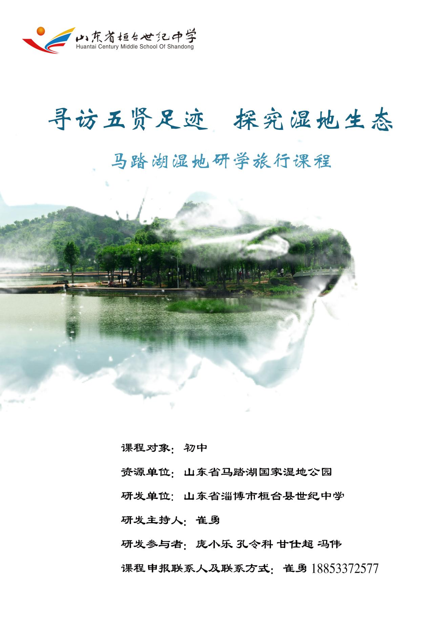



适用年级 初中一、二年级

作 者 崔勇 庞小乐 甘仕超 冯伟 孔令科

所在单位 桓台县世纪中学

# 课程评价

利用评价量表对此次研学旅行进行评价，以过程评价为主，评价涉及到课程实施的整个过程。采取学生自评、互评和教师评价相结合。

“寻访五贤足迹，探究湿地生态”研学旅行课程

总结性评价量表

|  |  |  |  |  |
| --- | --- | --- | --- | --- |
|  | 评价项目 | 评价要点 | 自我评价 | 同伴评价 |
| 学习过程 | 课程学习 | 主动参与，及时记录，积极探索，善于发现。 | ☆☆☆☆☆ | ☆☆☆☆☆ |
| 团队合作 | 和谐相处，乐于助人，勇于承担责任。 | ☆☆☆☆☆ | ☆☆☆☆☆ |
| 遵守纪律 | 时间观念强，听从指挥，按要求参加活动。 | ☆☆☆☆☆ | ☆☆☆☆☆ |
| 文明礼仪 | 举止文明，注重礼仪，遵守秩序。 | ☆☆☆☆☆ | ☆☆☆☆☆ |
| 学习成果 | 研究主题 | 主题鲜明、独特，与研究内容一致。 | ☆☆☆☆☆ | ☆☆☆☆☆ |
| 成果内容 | 内容充实完整，思路清晰，有自己的观点和结论。 | ☆☆☆☆☆ | ☆☆☆☆☆ |
| 呈现形式 | 体验研究特点，适合研究内容，新颖独特。 | ☆☆☆☆☆ | ☆☆☆☆☆ |
| 展示效果 | 语言流畅，表达生动，能积极与同学交流互动。 | ☆☆☆☆☆ | ☆☆☆☆☆ |
| 个人感悟： | | | | |
| 同伴留言： | | | | |
| 教师寄语： | | | | |

此外，学生也可以共同制定评价标准，评选出多种有特色的奖项来，比如标本制作明星、摄影明星、绘画明星等。